Utilisation du réseau sans fil sur le SP5660TP
Mode point d’accès

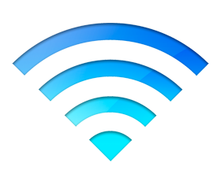
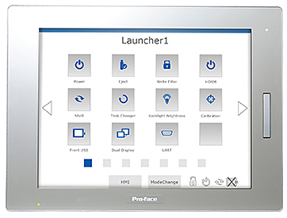

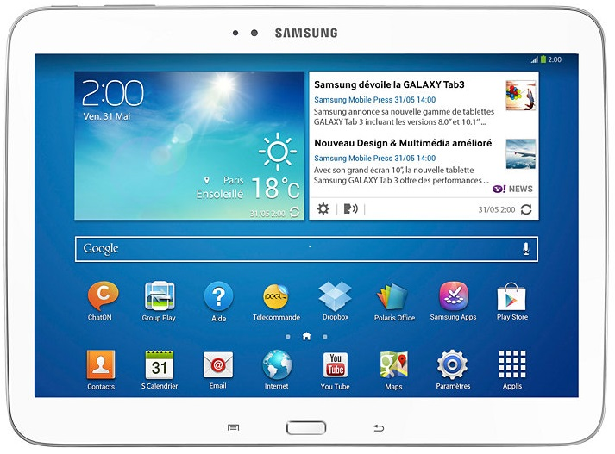

Sommaire :
1°) Vue d’ensemble
a. Schéma d’utilisation
b. Modèles supportés
c. Version Logiciel

2°) Exemple d’application

1°) Vue d’ensemble:

Schéma d’utilisation :
Tablette/SMARTphone

WI-FI

Pro-face

Modèles supportés :

Série :
- SP5000 ( Open Box) + SP5660TP

Version de logiciel :

GP-Pro EX 4.1 ou supérieure

2°) Exemple d’application

CONFIGURATION sur l’Open Box

- Démarrer une Page Internet Explorer
- Renseigner http://169.254.111.111 dans la barre d’adresse.
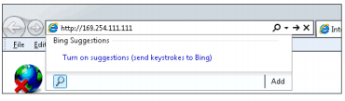
- Ensuite Cliquez sur Wireless LAN
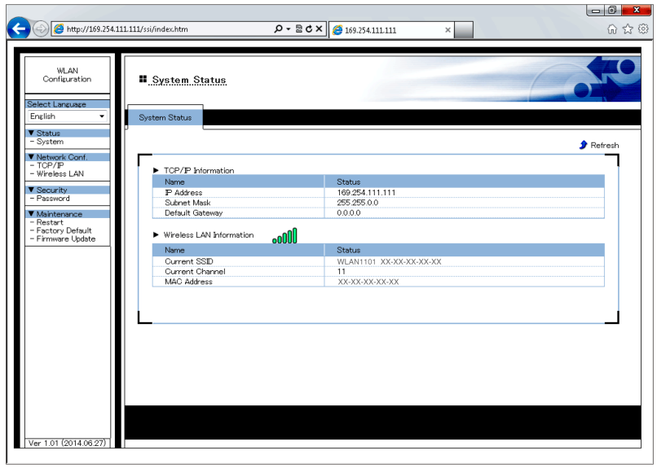

- Puis dans
    - Operating Mode: AccessPoint
    - SSID : (Le nom de votre réseau sans fil)
    - Network Authentication : (Si vous voulez sécuriser votre réseau sans fil par mot de passe)

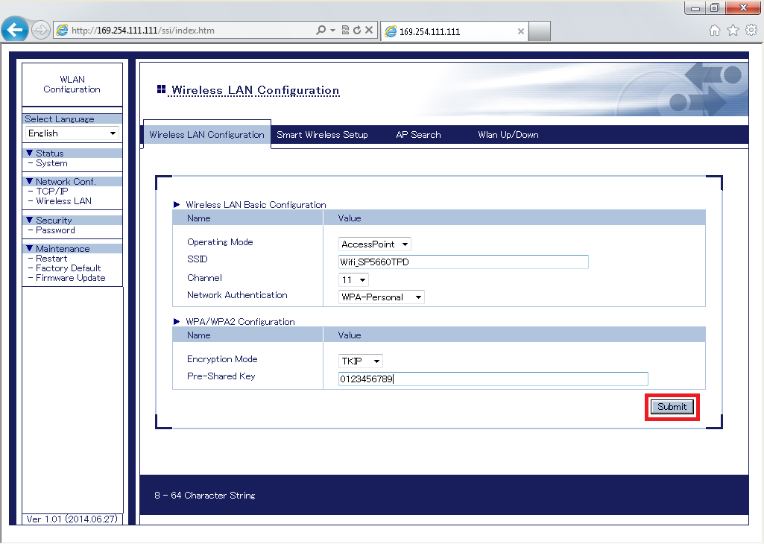

Exemple ici :
Nom de réseau : Wifi_SP5660TPD
Mot de passe : 0123456789

Le bouton « Submit » permet de valider avant de changer de menu.

- Puis aller sur l’onglet WAN Up/Down
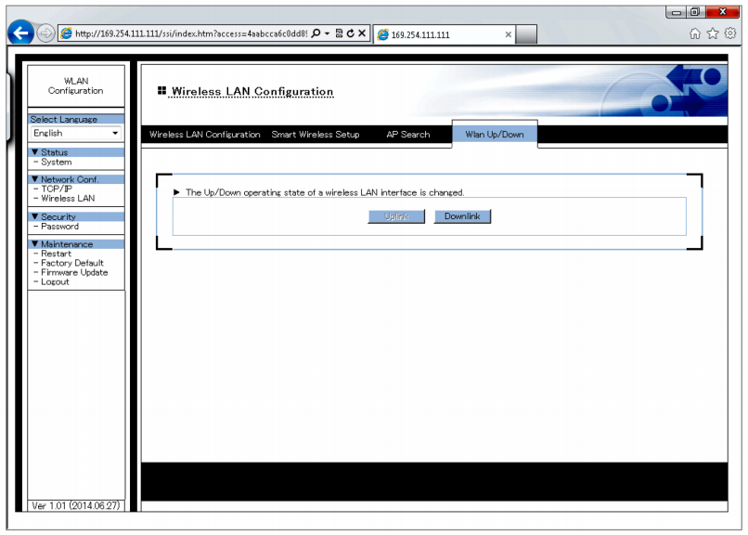

- Appuyez sur Uplink pour activer votre Réseau sans fil

- Dans le menu gauche, cliquez sur TCP/IP
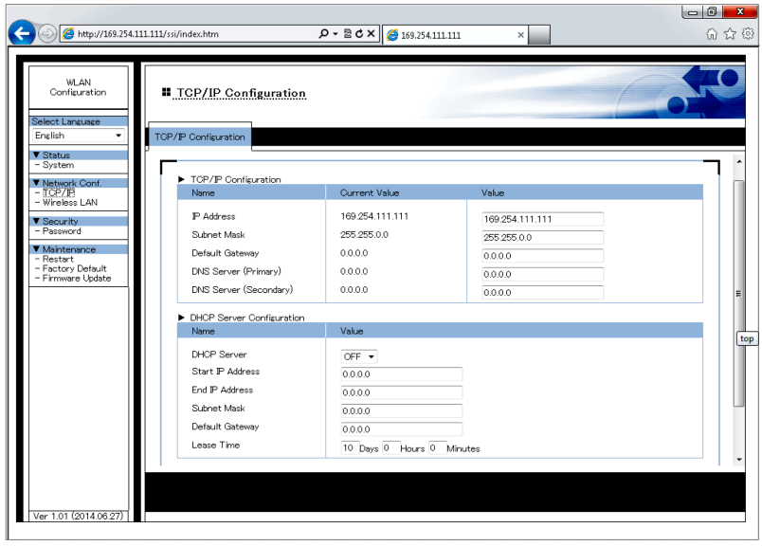
- Pour des raisons d’utilisation ne modifier pas l’adresse IP 169.254.111.111.
- Dans le cadre DHCP, vous pouvez définir la plage des adresses définit par le réseau.

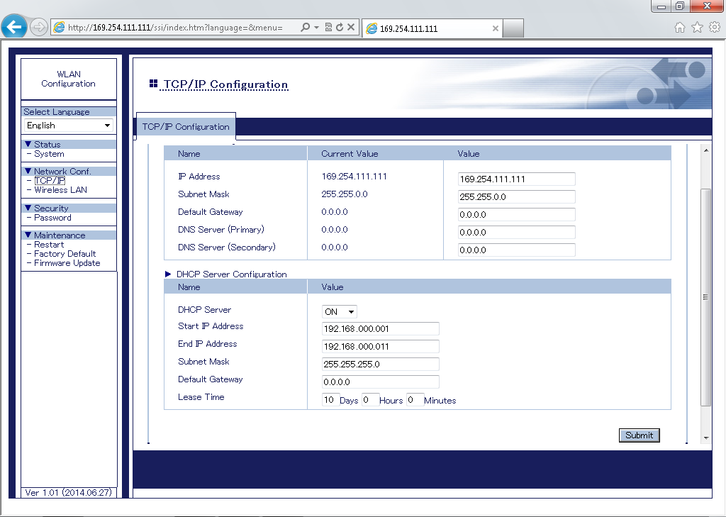

Exemple ici :
Plage DHCP :
192.168.0.1 à 192.168.0.11 avec un masque de 255.255.255.0

Cela donnera donc à votre OpenBox l’adresse IP 192.168.0.1

A la fin, pensez bien à relancer le module par le menu Restart dans le menu gauche :

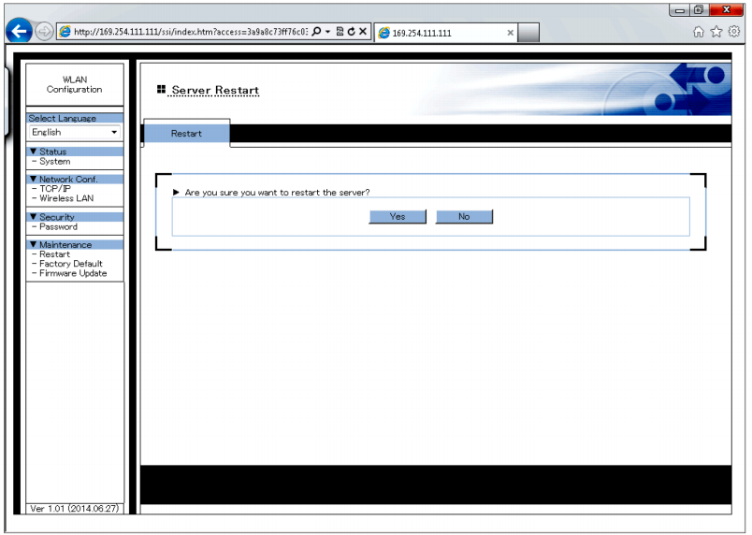

Puis Cliquez sur « Yes »

Le module Réseau sans fil, va redémarrer et il sera opérationnel avec votre configuration.

